**Замена экрана на iPhone 5**

**Замена дисплея на iPhone 5**

В данной статье мы с вами рассмотрим процесс замены дисплейного модуля на телефоне iPhone 5 .

**Процедура очень простая , нам потребуется всего 3 инструмента и час вашего времени :**

1. Крестовая отвертка 1.5 мм
2. Отвертка Звездочка 0.8мм
3. Медицинская лопатка

И так приступим.

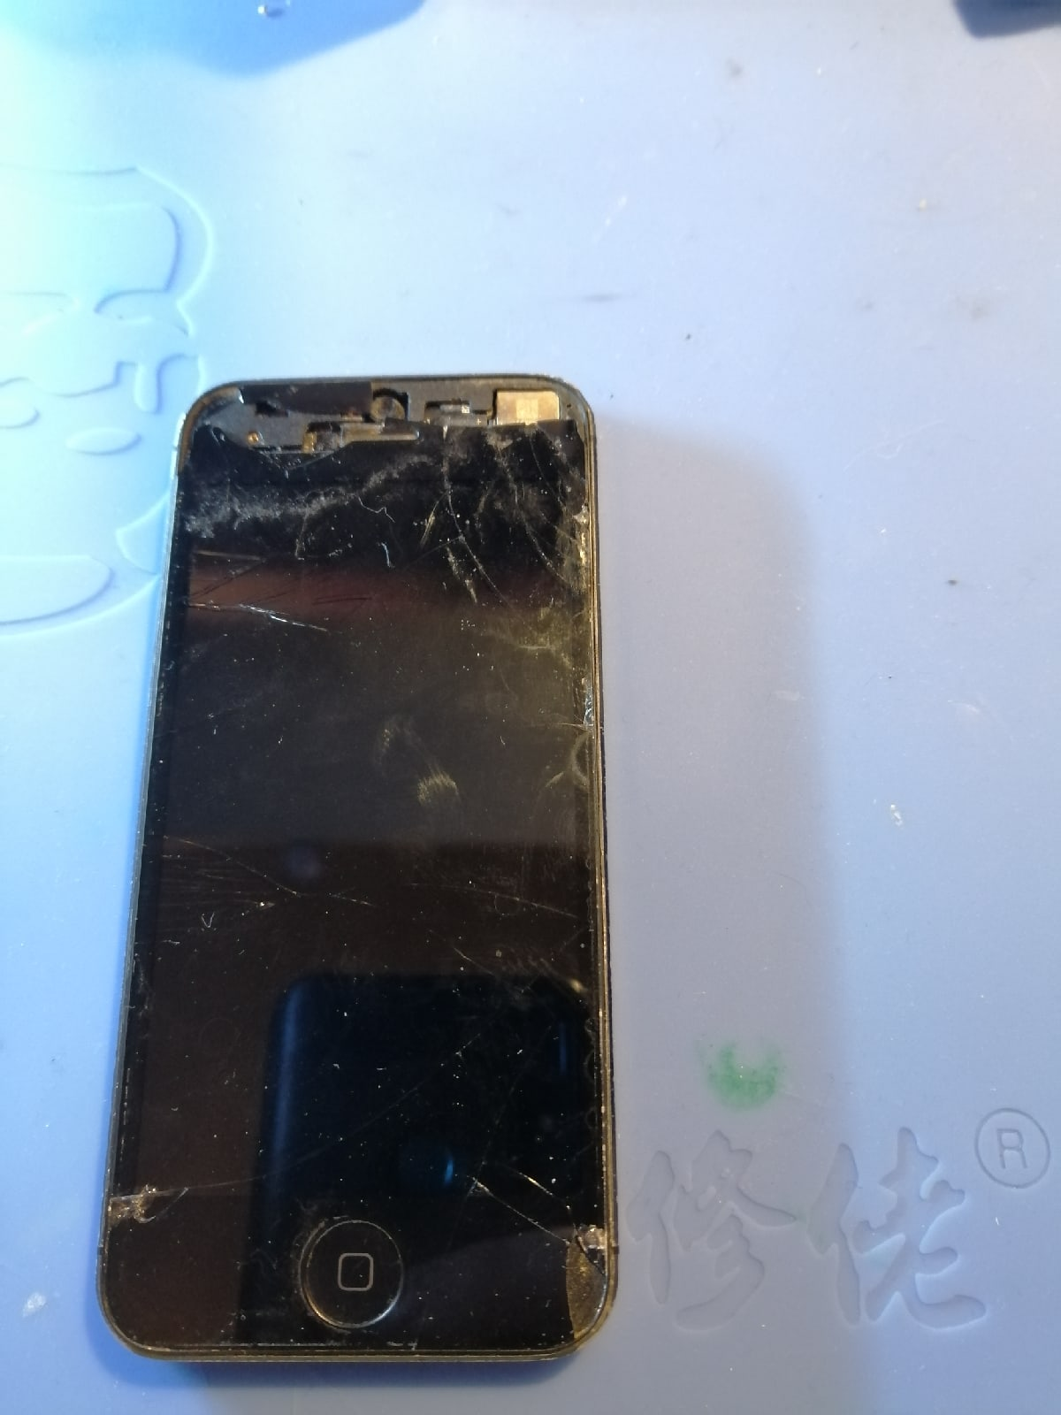

На фотографии очень сильно поврежденный дисплей но на самом деле ничего страшного.

Откручиваем звездочкой 2 нижних винта и поддеваем экран лопаткой. После этого откручиваем верхние 4 винта крестовой отверткой и отключаем 3 шлейфа, далее откручиваем 3 нижних винта и отключаем коннектор батареи.

На этом пока откладываем наш телефон в сторону и приступаем к переносу зап.частей на новый экран.

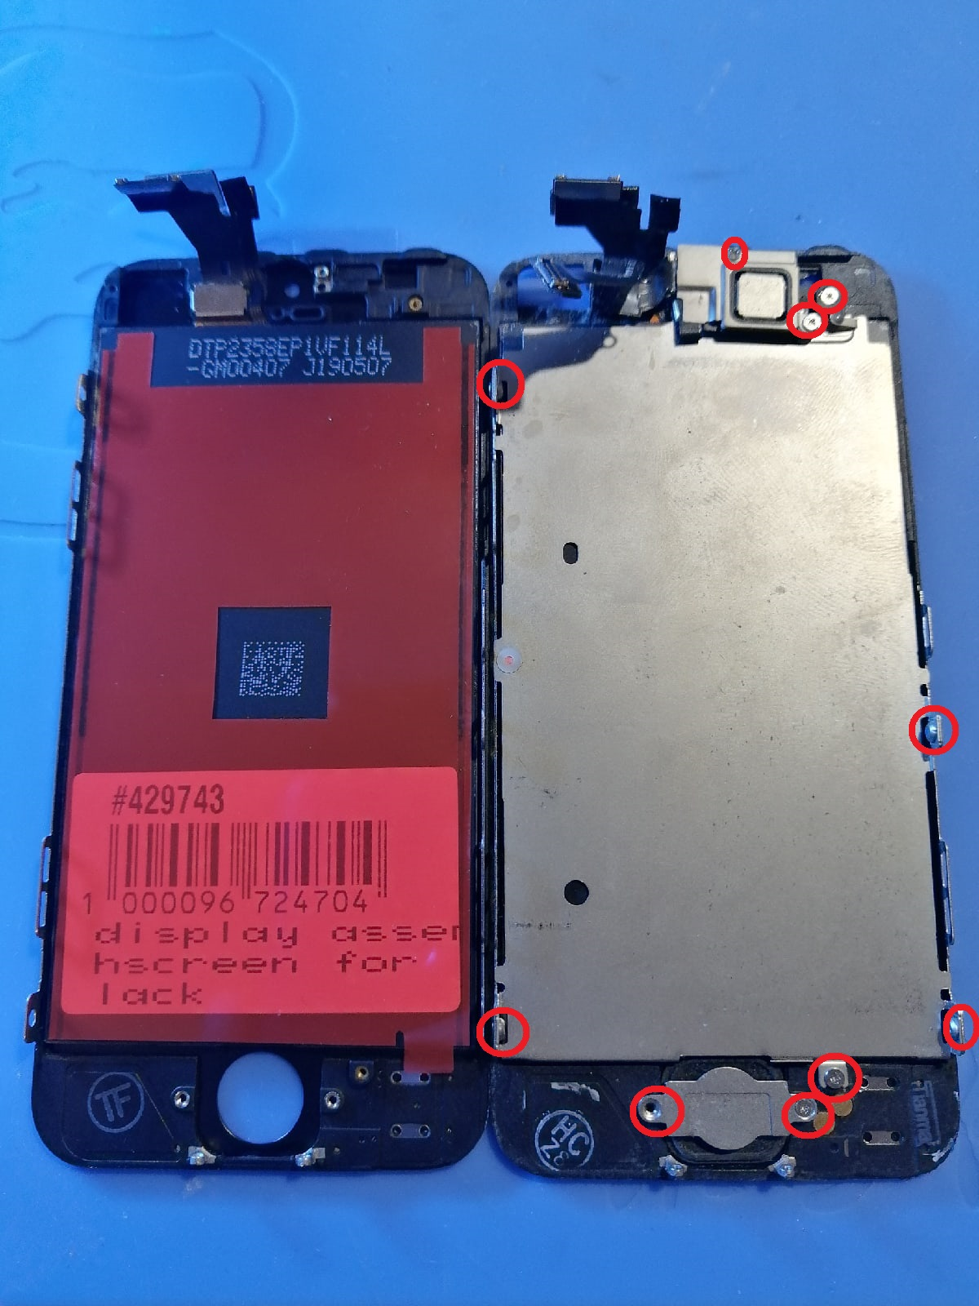

Откручиваем все винты и раскладываем их в строгой последовательности, они все разные не перепутайте. Аккуратно переставляем вначале верхний шлейф и динамик далее металлическую пластину крепления экрана и потом кнопку домой.

После того как мы все перенесли нам нужно подключить вначале все три верхних шлейфа и только потом АКБ (батарею) Не забывайте что она должна быть отключена и только после подключения дисплейного модуля подключаем батарею, закручиваем вначале верхнюю защиту и потом защиту батареи. Фиксируем в корпусе экран и закручиваем 2мя нижними винтами, все получилось!

Включаем и проверяем .

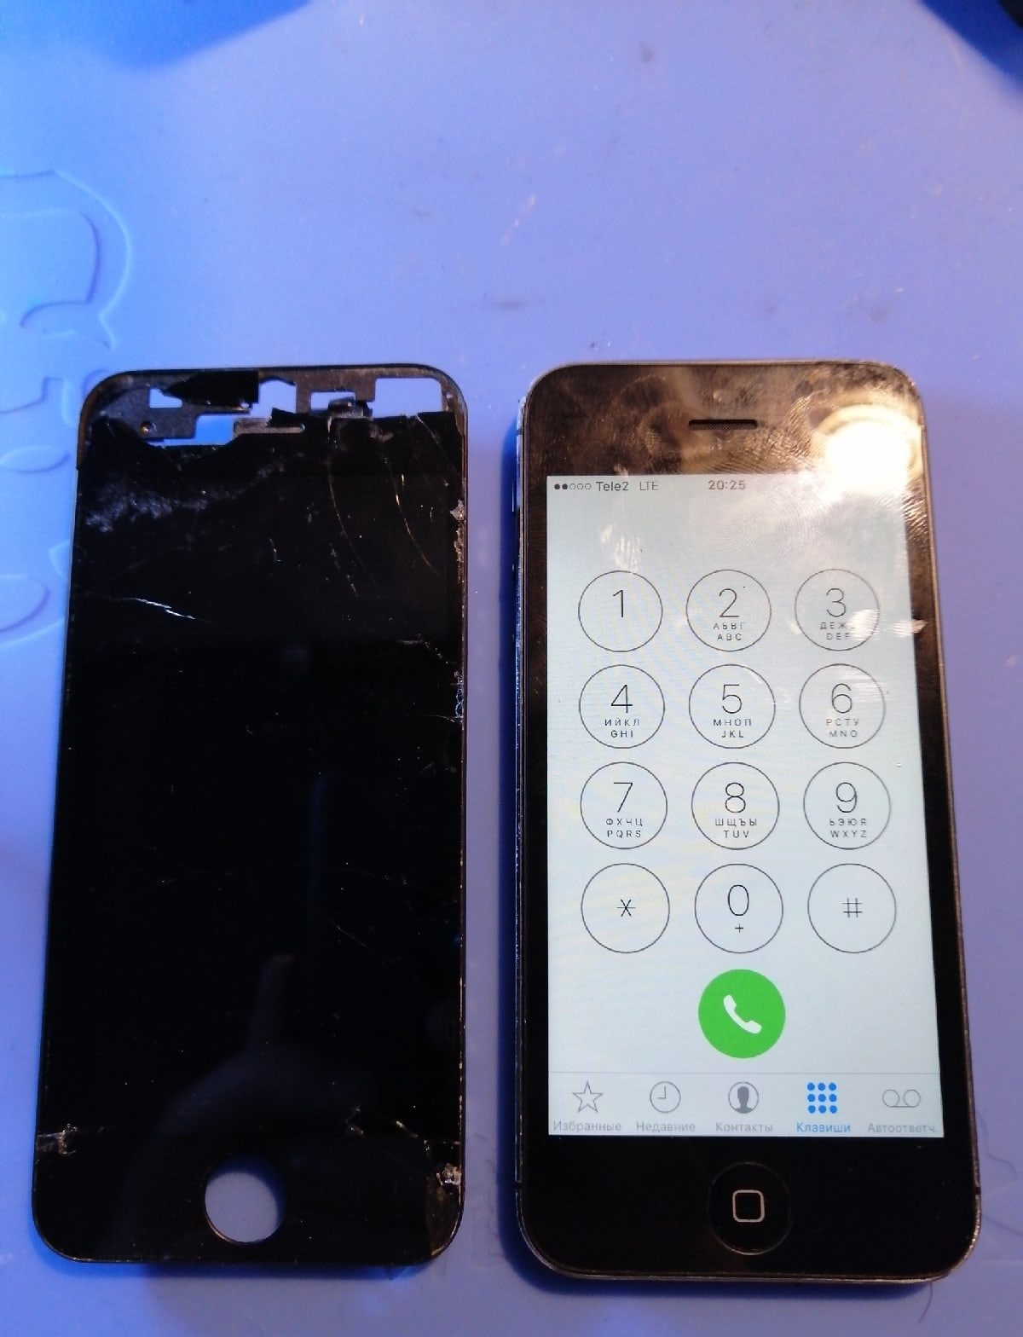

Процесс замены экрана достаточно простой но все же требуется аккуратность и внимательность.

Если у вас в процессе ремонта возникли проблемы не стесняйте обращаться ! i-master.tech всегда готов прийти на помощь , замена экрана стоит всего 600р. А времени потребуется не более 30 минут. Если есть сомнения, доверьте работу профессионалу . Удачных Вам ремонтов!